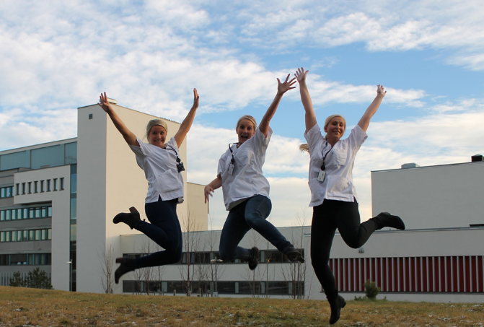
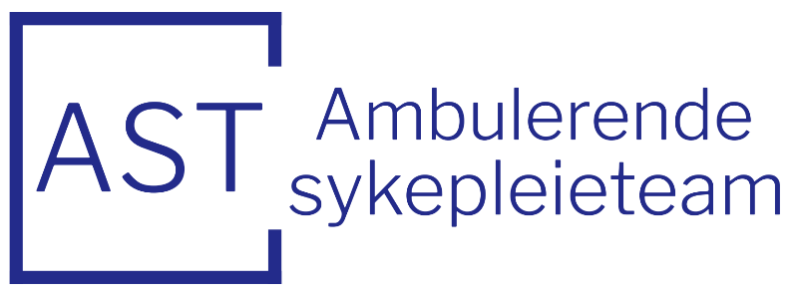

Har dere en pasient med ny prosedyre eller utstyr?
Eller har du spørsmål knyttet til en prosedyre eller utstyr?
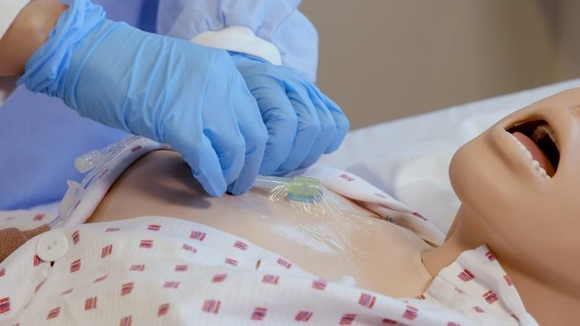
Vi i Ambulerende sykepleieteam kan bistå med opplæring og veiledning i sykepleiefaglige prosedyrer.
Vi gir opplæring i bl.a.:
- Sentrale venekatetre (ex. VAP og PICC-line)
- Midline kateter
- Bytte av gastrostomisonde
- Nedleggelse av nasogastrisk sonde
- Bytte av suprapubisk kateter og permanent kateter
- Drenasje via PleurX
- Bruk av CADD smertepumpe
- Diverse medisin teknisk utstyr

Skann meg! Her finner du våre opplæringsfilmer.
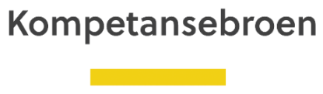
Kontaktinformasjon
Telefon: 95 78 17 89. Kl 09.00 – 15.00
Mail: ast@ahus.no
Mer informasjon om oss kan du finne på Ahus.no eller Kompetansebroen.no

